|  |  |  |
| --- | --- | --- |
| **Notasi Relasi Archimate Tool** | | |
| **Praktikan** | **Aslab** | |
| Nama: xxxx  Nim: xxxx  Kelompok: xxxx  Objek Studi Kasus: xxxx | Annur Hangga Prihadi | 065001800028 |

**PRAKTIKUM 5**

**ENTERPRISE ARCHITECTURE**

Topik pertemuan praktikum ke-empat adalah pengenalan notasi Relasi Archimate Tool yang akan digunakan dalam membuat rancangan arsitektur perusahaan.

**Teori**

The Open Group Architecture Framework (TOGAF) adalah arsitektur framework. TOGAF menyediakan method dan tools untuk membangun, mengelola, dan mengimplementasikan serta pemeliharaan arsitektur enterprise. TOGAF ADM merupakan metode yang bisa disesuaikan dengan semua perubahan dan kebutuhan selama dilakukan perencanaan.

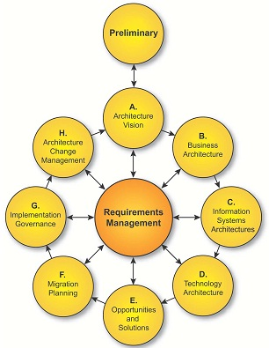

1. **Hubungan Struktural**

Hubungan struktural mewakili tersusunnya uraian yang statis dalam arsitektur. Hubungan struktural terdiri dari 4 hubungan yaitu

* 1. **Hubungan Komposisi**

Hubungan komposisi menyatakan bahwa suatu elemen terdiri dari satu atau lebih konsep lain.

Simbol hubungan komposisi:



Contoh hubungan komposisi:

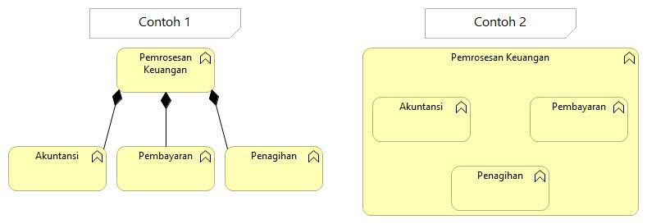

**Penjelasan,** contoh di atas menunjukkan bahwa terdapat 2 cara dalam membuat hubungan komposisi. Dalam fungsi bisnis **Pemrosesan Keuangan** terdiri dari 3 sub fungsi bisnis yang saling ketergantungan yaitu **Akuntansi**, **Pembayaran**, **Penagihan**.

* 1. **Hubungan Agregasi**

Hubungan agregasi menyatakan bahwa suatu elemen menggabungkan satu atau lebih konsep lainnya.

Simbol hubungan agregasi:



Contoh hubungan agregasi:

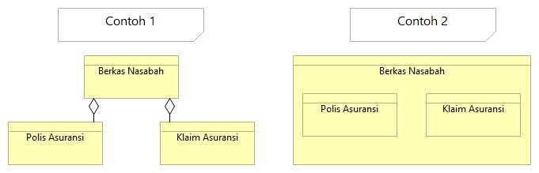

**Penjelasan,** contoh di atas menunjukkan bahwa terdapat 2 cara dalam membuat hubungan agregasi. Dalam objek bisnis **Berkas Nasabah** merupakan gabungan dari 2 sub objek bisnis yang tidak saling ketergantungan yaitu **Polis Asuransi** dan **Klaim Asuransi**.

* 1. **Hubungan Penugasan**

Hubungan penugasan mewakili alokasi tanggung jawab, kinerja perilaku, penyimpanan, atau eksekusi.

Simbol hubungan penugasan:



Contoh hubungan penugasan:

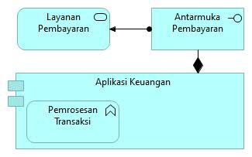

**Penjelasan**, **Aplikasi keuangan** memiliki tugas untuk melakukan fungsi aplikasi **Pemrosesan Transaksi**. Aplikasi keuangan terdiri dari aplikasi **Antarmuka Pembayaran** yang memiliki tugas layanan aplikasi untuk **Layanan Pembayaran**.

* 1. **Hubungan Realisasi (Menghasilkan)**

Hubungan realisasi menyatakan bahwa suatu entitas memainkan peran penting dalam penciptaan, pencapaian, atau pengoperasian entitas yang lebih abstrak.

Simbol hubungan realisasi:



Contoh hubungan realisasi:

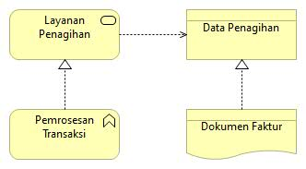

**Penjelasan**, Fungsi bisnis **Pemrosesan Transaksi** menghasilkan layanan bisnis **Layanan Penagihan** dan objek bisnis **Data Penagihan** dihasilkan dari representasi **Dokumen Faktur**.

1. **Hubungan Ketergantungan**

Hubungan ketergantungan menggambarkan bagaimana elemen mendukung atau digunakan oleh elemen lain. Hubungan ketergantungan terdiri dari 3 hubungan yaitu:

* 1. **Hubungan Melayani**

Hubungan melayani menyatakan bahwa suatu elemen menyediakan fungsionalitasnya ke elemen lain.

Simbol hubungan melayani:



Contoh hubungan melayani:

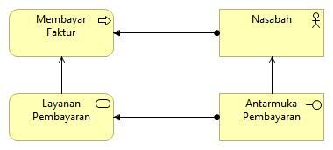

**Penjelasan**, Antarmuka bisnis **Antarmuka Pembayaran** memiliki tugas untuk melakukan layanan bisnis **Layanan Pembayaran** dan melayani aktor bisnis **Nasabah** dalam melakukan proses bisnis **Membayar Faktur**. Lalu layanan bisnis **Layanan Pembayaran** melayani proses bisnis **Membayar Faktur** yang digunakan oleh aktor bisnis **Nasabah**.

* 1. **Hubungan Akses**

Hubungan akses menunjukkan bahwa proses, fungsi, interaksi, layanan, atau peristiwa "melakukan sesuatu" dengan elemen struktur pasif; misalnya, membuat objek baru, membaca data dari objek, menulis atau mengubah data objek, atau menghapus objek.

Simbol hubungan akses:



Contoh hubungan akses:

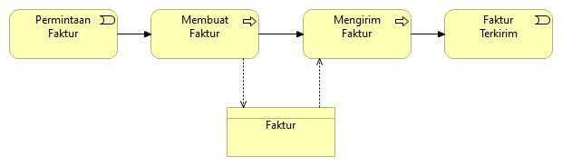

**Penjelasan**, Kejadian bisnis **Permintaan Faktur** yang mengakibatkan terjadinya proses bisnis **Membuat Faktur** untuk membuat objek bisnis **Faktur**, lalu dalam proses bisnis **Mengirim Faktur** perlu membaca data dari objek bisnis **Faktur** yang pada akhirnya berakhir di kejadian bisnis **Faktur Terkirim**.

* 1. **Hubungan Asosiasi**

Hubungan asosiasi mewakili hubungan yang tidak ditentukan, atau hubungan yang tidak diwakili oleh hubungan ArchiMate lainnya.

Simbol hubungan asosiasi:



Contoh hubungan asosiasi:

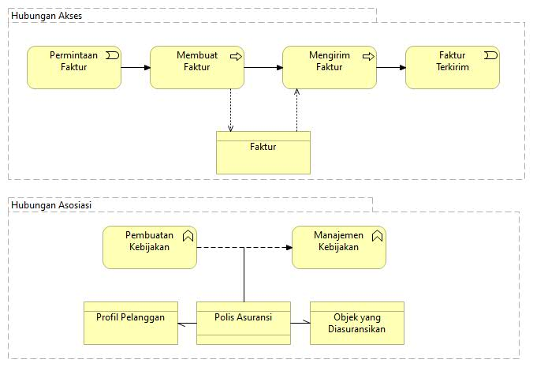

**Penjelasan**, Dua hubungan asosiasi terarah antara kontrak **Polis Asuransi** dan dua objek bisnis yang dirujuk oleh kontrak. Ini juga menunjukkan hubungan aliran antara fungsi bisnis **Pembuatan Kebijakan** dan **Manajemen Kebijakan** dengan kontrak **Polis Asuransi**.

1. **Hubungan Dinamis**
   1. **Hubungan Pemicu**

Hubungan pemicu mewakili hubungan temporal atau kausal (sebat akibat) antara elemen.

Simbol hubungan pemicu:



Contoh hubungan pemicu:

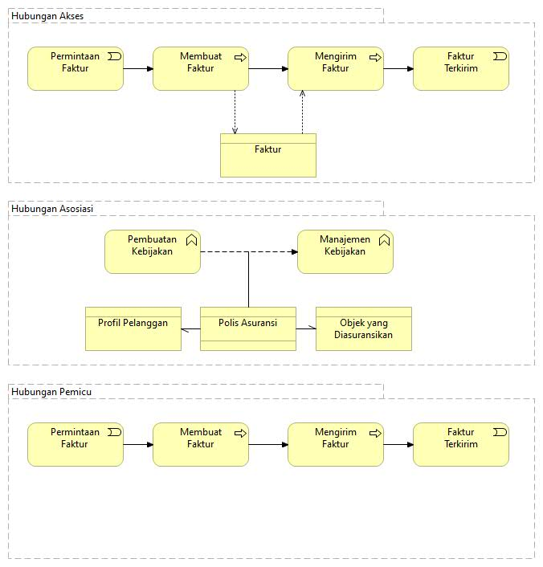

**Penjelasan**, Kejadian bisnis **Permintaan Faktur** yang memicu proses bisnis **Membuat Faktur**, setelah proses bisnis tersebut selesai lanjut memicu proses bisnis selanjutnya yaitu **Mengirim Faktur** dan memicu kejadian bisnis **Faktur Terkirim**.

* 1. **Hubungan Arus**

Hubungan aliran mewakili transfer dari satu elemen ke elemen lainnya.

Simbol hubungan arus:



Contoh hubungan arus:

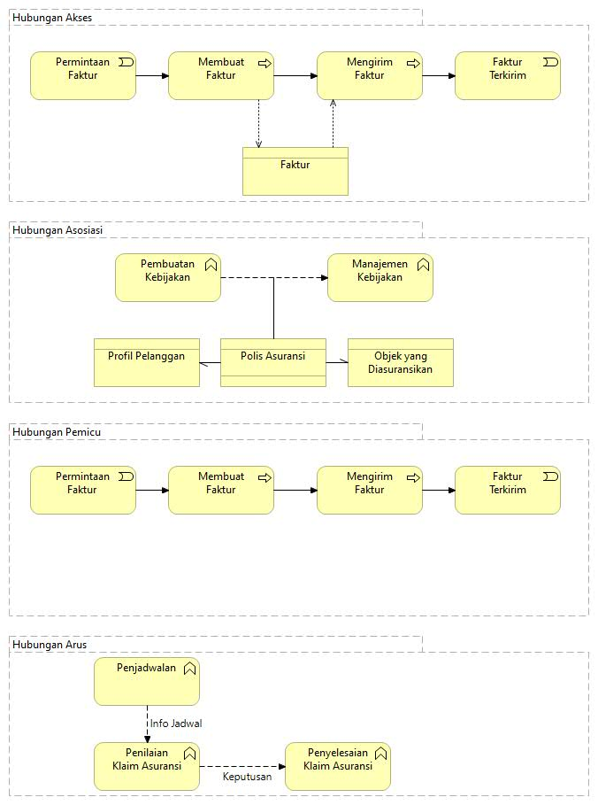

**Penjelasan**, fungsi bisnis **Penilaian Klaim Asuransi** meneruskan keputusan tentang klaim asuransi ke fungsi bisnis **Penyelesaian Klaim Asuransi**. Untuk menentukan urutan fungsi bisnis **Penilaian Klaim Asuransi** dibutuhkan info jadwal dari fungsi bisnis **Penjadwalan**.

1. **Hubungan Lainnya**
   1. **Hubungan Spesialisasi**

Hubungan spesialisasi menyatakan bahwa suatu elemen adalah jenis tertentu dari elemen lain.

Simbol hubungan spesialisasi:



Contoh hubungan spesialisasi:

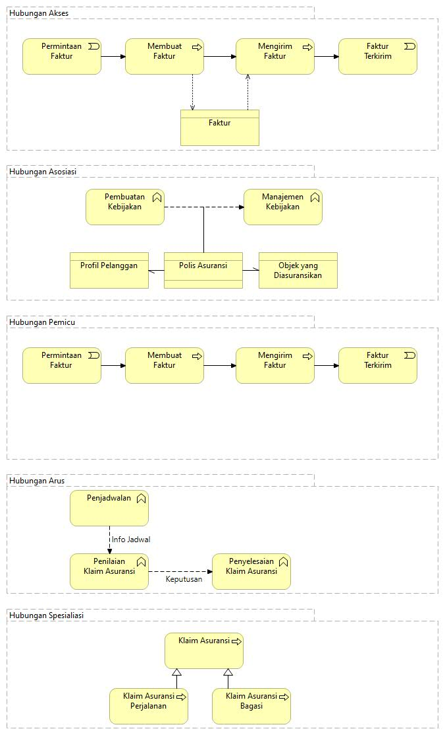

**Penjelasan**, proses bisnis **Klaim Asuransi** memiliki 2 spesialisasi proses bisnis yaitu proses bisnis **Klaim Asuransi Perjalanan** dan proses bisnis **Klaim Asuransi Bagasi.**

**Latihan**

**Studi Kasus**

Buatlah relasi/hubungan beserta penjelasannya dari aktivitas bisnis organisasi tempat studi kasus kalian

**(Silakan pilih salah satu dari sudut pandang alur bisnis, aplikasi, dan infrastruktur)**

1. Hubungan Komposisi
2. Hubungan Agregasi
3. Hubungan Penugasan
4. Hubungan Realisasi
5. Hubungan Melayani
6. Hubungan Akses
7. Hubungan Asosiasi
8. Hubungan Pemicu
9. Hubungan Arus
10. Hubungan Spesialiasi

**Jawaban**

1. Hubungan Komposisi

|  |
| --- |
|  |

1. Hubungan Agregasi

|  |
| --- |
|  |

1. Hubungan Penugasan

|  |
| --- |
|  |

1. Hubungan Realisasi

|  |
| --- |
|  |

1. Hubungan Melayani

|  |
| --- |
|  |

1. Hubungan Akses

|  |
| --- |
|  |

1. Hubungan Asosiasi

|  |
| --- |
|  |

1. Hubungan Pemicu

|  |
| --- |
|  |

1. Hubungan Arus

|  |
| --- |
|  |

1. Hubungan Spesialisasi

|  |
| --- |
|  |